|  |  |
| --- | --- |
| **AZONNAL KÖZZÉTEHETŐ** |  |

Szöveget és lángokat tartalmazó logó

Az AI által generált tartalom pontatlan lehet.

**UTAZZ KOROKON ÁT, HOGY MEGMENTHESD JAPÁNT A KOEI TECMO NIOH 3 VILÁGÁBAN. MEGJELENÉS: 2026. FEBRUÁR 6.**

Új történeti előzetes és kulisszák mögötti videók kerültek bemutatásra.

*A játék előrendelhető a PlayStation®5 és Steam® platformokon.*

**Hertfordshire, 2025. szeptember 24.** – A KOEI TECMO Europe és a fejlesztő Team NINJA ma bejelentette, hogy a Nioh 3, a sötét hangvételű szamuráj akció-RPG sorozat legújabb része, 2026. február 6-án jelenik meg PlayStation®5-re és Windows PC-re a Steamen® keresztül. Az előrendelések mindkét platformon való elindulásának megünneplésére bemutatták a Shinji Higuchi által rendezett történeti előzetest, amely ízelítőt ad a rajongókra váró kalandból, valamint részleteket a karakterekről és a játékrendszerekről.

[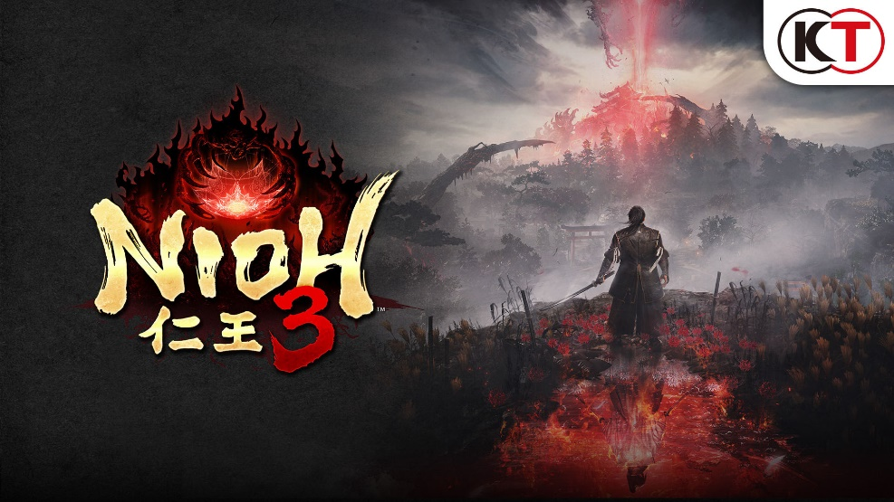](https://youtu.be/WCWrQbn4Uvk)

[Nézd meg a Nioh 3 megjelenési dátumát bejelentő előzetest a YouTube-on](https://youtu.be/WCWrQbn4Uvk).

A Nioh 3-ban a játékosok Tokugawa Takechiyo szerepét veszik át, aki Japán viharos Sengoku-korszakában készül a következő sógunná válni. A sötétben Takechiyo öccse, Tokugawa Kunimatsu, aki mély irigységgel tekint bátyja trónöröklése iránt, arra törekszik, hogy megdöntse őt. Egy baljós erő hatalmával felvértezve egy yokai-hordát vezet Takechiyo ellen, hirtelen véget vetve a béke korszakának, és pokollá változtatva Japánt. Takechiyo Kusanagi őrzőszellemének titokzatos ereje segítségével az időn átívelve próbálja megmenteni a királyságot a válságtól és elérni a sóguni címet.

A Nioh 3 története eddig soha nem látott nagyságrendben bontakozik ki. A játék különböző korszakokat és régiókat ölel fel, beleértve az Edo kastélyt és a Sengoku-korszakbeli Tōtōmi régiót, amelyet a játékosok az Alpha demóban már felfedezhettek, valamint a nemrég bemutatott Kiotót, a Heian-korszak fővárosát. A játékosok szabadon fedezhetik fel az egyes korszakokat nyílt terepen, gyönyörű és egyedi környezetek között. Takechiyo feladata, hogy meghiúsítsa öccse összeesküvését, emellett pedig a Crucible kihívásait teljesíti, és számos yokai-al és más rettenetes ellenséggel is meg kell küzdenie.

Az utazás során a játékosok különböző korszakokból származó karakterekkel találkoznak, köztük Takeda Shingennel, Minamoto no Yoshitsune-nal és Minamoto no Yoritomóval. Más jól ismert történelmi alakok is keresztezik Tokugawa Takechiyo útját, például Hattori Hanzo, Honda Tadakatsu és Saito Fuku. Tao Tsuchiya és Kanata Hongo színészek is kölcsönzik tehetségüket a ***Nioh 3***-ban: előbbi Himiko, a Yamatai-koku titokzatos királynőjének, utóbbi pedig Tokugawa Kunimatsunak kölcsönzi hangját. A bejelentés tiszteletére két kulisszák mögötti videó is megjelent.

[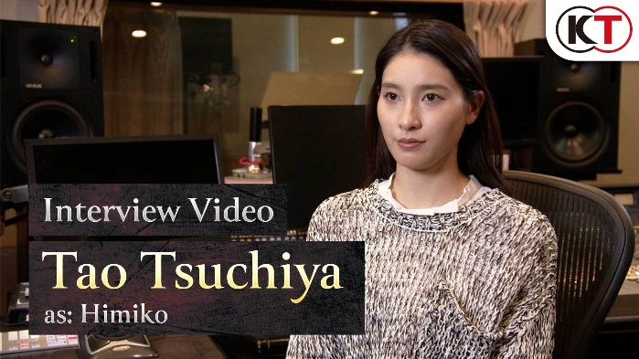](https://youtu.be/IpfKm-ml-DI) [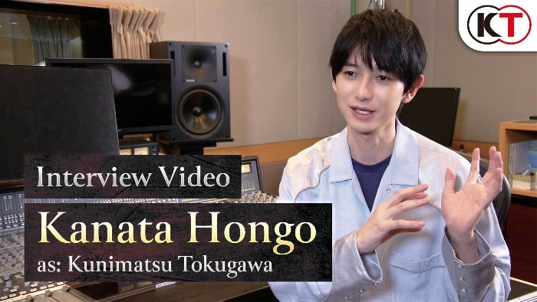](https://youtu.be/eC0W7UF0P_Y)

Nézd meg te is a ***Nioh 3*** kulisszák mögötti videóját

[Tao Tsuchiyával](https://youtu.be/IpfKm-ml-DI) (Himiko) és [Kanata Hongóval](https://youtu.be/eC0W7UF0P_Y) (Tokugawa Kunimatsu).

A standard kiadás mellett a játékosok digitálisan előrendelhetik a Digital Deluxe Editiont, vagy külön megvásárolhatják a Season Pass-t. Ezenfelül elérhető előrendelésre egy **SteelBook®** kiadás is, amely tartalmazza az alapjátékot és két exkluzív bónusz DLC-t. A játék minden verziójához jár egy korai vásárlási bónusz, amely a PlayStation™ Store-ból és Steamen® váltható be. Ez a játék megjelenése után csak korlátozott ideig elérhető.

A ***Nioh 3*** jelenleg fejlesztés alatt áll, és megjelenése 2026. február 6-ra várható PlayStation®5-re illetve Windows PC-re Steamen® keresztül. A játék japán és angol hanggal rendelkezik, a feliratok pedig angol, francia, olasz, német és spanyol nyelven érhetőek el.

[PRESS KIT](https://drive.google.com/drive/folders/18-TLxFWQTSmmMPMWGdLRHRP3EuRYewIS?usp=drive_link)

*Az Egyesült Arab Emírségek, Ausztrália és Új-Zéland digitális előrendelései későbbi időpontban lesznek elérhetők. A felhasználók hozzáadhatják a játékot a kívánságlistájukhoz PlayStation®5-ön és Windows PC-n a Steamen®. Amint elérhetővé válik az előrendelés az adott országban, arról majd értesítést kapnak a felhasználók.

**A korai vásárlási bónusz azoknak lesz elérhető, akik 2026. február 19-ig megvásárolják a játékot. Fontos megemlíteni, hogy a bónuszok később a játékhoz kiegészítő tartalomként megvásárolhatók vagy ingyenesen elérhetők lehetnek.

**Kapcsolódó linkek**

A ***Nioh 3*** hivatalos weboldala: <https://teamninja-studio.com/nioh3/uk/>

Team NINJA Studio X csatornája: <https://x.com/TeamNINJAStudio>

Hivatalos PlayStation™ Store weboldal: <https://store.playstation.com/en-gb/concept/10014010>

Hivatalos Steam® oldal: <https://store.steampowered.com/app/3681010>

KOEI TECMO Europe YouTube csatorna: <https://www.youtube.com/@KOEITECMOEUROPE>

KOEI TECMO Europe Facebook oldala: <https://www.facebook.com/koeitecmogames>

KOEI TECMO Europe Instagram csatorna: <https://instagram.com/koeitecmoeurope>

KOEI TECMO Europe X csatorna: <https://twitter.com/koeitecmoeurope>

KOEI TECMO Europe Discord szerver: <https://discord.gg/kteurope>

###

**ABOUT KOEI TECMO EUROPE LTD.**

KOEI TECMO EUROPE LTD. is a publisher of interactive entertainment software for current generation consoles, handhelds and digital download content based in Letchworth, Hertfordshire, UK. The company is a wholly owned subsidiary of KOEI TECMO HOLDINGS CO., LTD., headquartered in Yokohama, Japan. KOEI TECMO’s best known for their signature ‘one versus thousands’ Warrior’s series, the fan-favourite NINJA GAIDEN and fighting entertainment title DEAD OR ALIVE. Through collaboration with strong existing franchises, such as A.O.T. Wings of Freedom (Attack on Titan), has brought fan-favourite shows to life in video game form. The company’s desire for innovation and diversity has seen the creation of the critically acclaimed dark-samurai action title Nioh, which takes on new and unique gameplay styles. The company’s acquisition of Gust, developer of a variety of heart-warming titles, has seen their flagship Atelier series span generations of consoles and fans alike. More information about KOEI TECMO EUROPE LTD and its products can be found at [www.koeitecmoeurope.com](http://www.koeitecmoeurope.com/)

©KOEI TECMO GAMES CO., LTD. All rights reserved. Team NINJA is a trademark of KOEI TECMO GAMES CO., LTD. The KT logo is a trademark of KOEI TECMO HOLDINGS CO., LTD.

©2025 Valve Corporation. Steam and the Steam logo are trademarks and/or registered trademarks of Valve Corporation in the U.S. and/or other countries.

©2025 Sony Interactive Entertainment LLC. "PlayStation Family Mark", "PlayStation", "PS5 logo", "PS5", "PlayStation Shapes Logo" and "Play Has No Limits" are registered trademarks or trademarks of Sony Interactive Entertainment Inc.

**Sajtókapcsolatok**

better. gaming: [jakub.smolak@bettergaming.pro](mailto:jakub.smolak@bettergaming.pro)

KOEI TECMO Europe: [pr@koeitecmo.co.uk](mailto:pr@koeitecmo.co.uk)